СТАНДАРТНЫЕ КОМПЛЕКТЫ ТРАНСФОРМАТОРОВ ТОКА ТРГ-УЭТМ-330

№ Комплекта | I_{1ном}/I_{2ном} в зависимости от конструктивного исполнения трансформатора тока, А |  | Количество обмоток для  учёта и (или) измерения | Количество обмоток для защиты
№ Комплекта | Конструктивное исполнение 1 | Конструктивное исполнение 2 | Количество обмоток для  учёта и (или) измерения | Количество обмоток для защиты
250-500-1000/5 А
638-103 | 250-500-1000/5 | 1000/1 | 2 | 3
300-600-1200/5 А
638-100 | 300-600-1200/5 | 1200/5 | 2 | 4
638-101 | 300-600-1200/5 | 1200/5 | 2 | 4
638-104 | 300-600-1200/5 | 1200/5 | 2 | 3
638-105 | 300-600-1200/5 | 1200/5 | 2 | 3
638-109 | 300-600-1200/5 | 1200/5 | 2 | 3
500-1000-2000/5 А
638-91 | 500-1000-2000/5 | 2000/5 | 2 | 4
638-106 | 500-1000-2000/5 | 2000/5 | 2 | 5
638-108 | 500-1000-2000/5 | 2000/5 | 2 | 3

Комплект № 638-91
Метрологические характеристики вторичных обмоток, входящих в данный комплект, определяются по кривым зависимости класса точности, коэффициента безопасности и предельной кратности от нагрузки (см. ниже).
Например, одни из возможных метрологических характеристик вторичных обмоток приведены в таблице, остальные возможные варианты в соответствии с кривыми.
Таблица – Возможные метрологические характеристики вторичных обмоток
Обмотка |  | I_{1ном}/I_{2ном} в зависимости от конструктивного исполнения, А |  | Класс точности | Номинальная вторичная нагрузка, ВА (Ом) | Коэффициент безопасности | Номинальная предельная кратность | Сопротивление постоянному току, Ом
 |  | Конструктивное исполнение 1 | Конструктивное исполнение 2
№1 Для измерения | обмотка | 500-1000-2000/5 | 2000/5 | 0,2S | 50 (2,0) | 5 | - | 0,338
 | отпайка | 250-500-1000/5 | 1000/5 | 0,5 | 25 (1,0) | 5 | - | 0,154
№2 Для учёта |  | 500-1000-2000/5 | 2000/5 | 0,2 | 50 (2,0) | 5 | - | 0,338
№3 Для защиты |  | 500-1000-2000/5 | 2000/5 | 5P | 50 (2,0) | - | 35 | 0,674
№4 Для защиты |  | 500-1000-2000/5 | 2000/5 | 5P | 50 (2,0) | - | 35 | 0,674
№5 Для защиты |  | 500-1000-2000/5 | 2000/5 | 5P | 50 (2,0) | - | 35 | 0,674
№6 Для защиты |  | 500-1000-2000/5 | 2000/5 | 5P | 50 (2,0) | - | 35 | 0,674
Примечание: возможно выполнение обмоток с другими классами точности, номинальными вторичными нагрузками, коэффициентами безопасности и предельными кратностями в соответствии с приведенными кривыми (см. ниже)

Кривая зависимости коэффициента безопасности от нагрузки  для обмотки №1  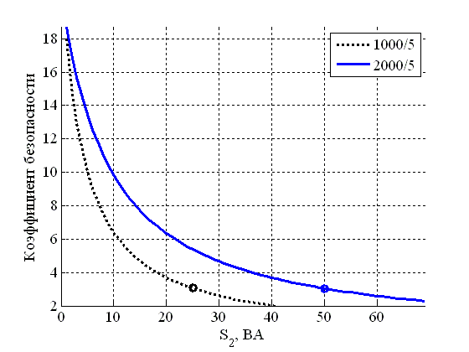 | Кривая зависимости класса точности от нагрузки для обмотки №1  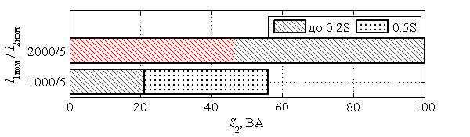  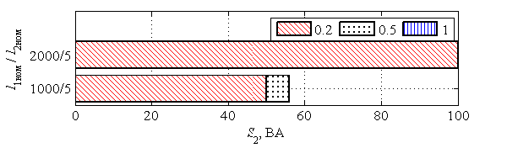
Комплект № 638-91

Кривая зависимости коэффициента безопасности от нагрузки  для обмотки №2  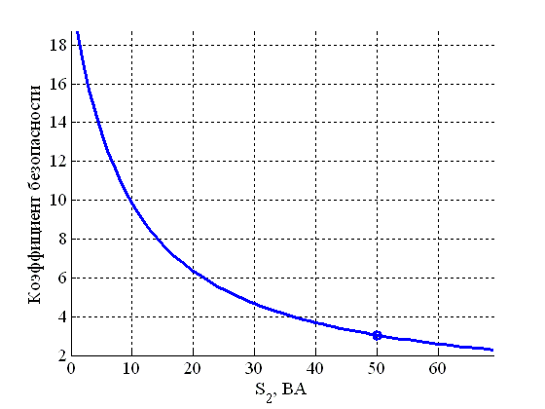 | Кривая зависимости номинальной предельной кратности от нагрузки для обмоток №3-6  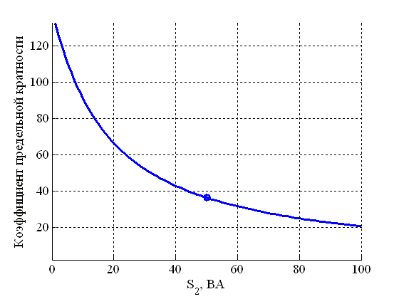
Кривая зависимости класса точности от нагрузки для обмотки №3  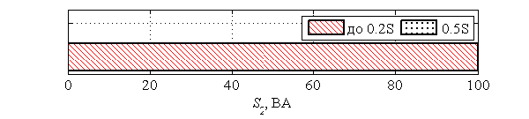  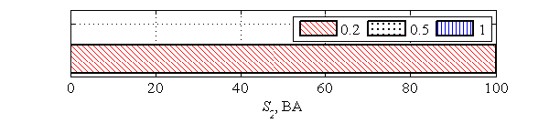 | Зависимость класса точности от мощности нагрузки на выводах №3-6  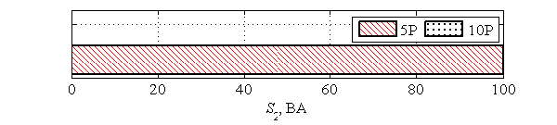

Комплект № 638-100
Метрологические характеристики вторичных обмоток, входящих в данный комплект, определяются по кривым зависимости класса точности, коэффициента безопасности и предельной кратности от нагрузки (см. ниже).
Например, одни из возможных метрологических характеристик вторичных обмоток приведены в таблице, остальные возможные варианты в соответствии с кривыми.
Таблица – Возможные метрологические характеристики вторичных обмоток
Обмотка |  | I_{1ном}/I_{2ном} в зависимости от конструктивного исполнения, А |  | Класс точности | Номинальная вторичная нагрузка, ВА (Ом) | Коэффициент безопасности | Номинальная предельная кратность | Сопротивление постоянному току, Ом
 |  | Конструктивное исполнение 1 | Конструктивное исполнение 2
№1 Для измерения | обмотка | 300-600-1200/5 | 1200/5 | 0,2S | 30 (1,2) | 5 | - | 0,203
 | отпайка | 150-300-600/5 | 600/5 | 0,5 | 15 (0,6) | 5 | - | 0,093
№2 Для учёта |  | 300-600-1200/5 | 1200/5 | 0,2S | 30 (1,2) | 5 | - | 0,185
№3 Для защиты |  | 300-600-1200/5 | 1200/5 | 5P | 25 (1,0) | - | 25 | 0,338
№4 Для защиты |  | 300-600-1200/5 | 1200/5 | 5P | 25 (1,0) | - | 25 | 0,338
№5 Для защиты |  | 300-600-1200/5 | 1200/5 | 5P | 25 (1,0) | - | 25 | 0,338
№6 Для защиты |  | 300-600-1200/5 | 1200/5 | 5P | 25 (1,0) | - | 25 | 0,338
Примечание: возможно выполнение обмоток с другими классами точности, номинальными вторичными нагрузками, коэффициентами безопасности и предельными кратностями в соответствии с приведенными кривыми (см. ниже)

Кривая зависимости коэффициента безопасности от нагрузки  для обмотки №1  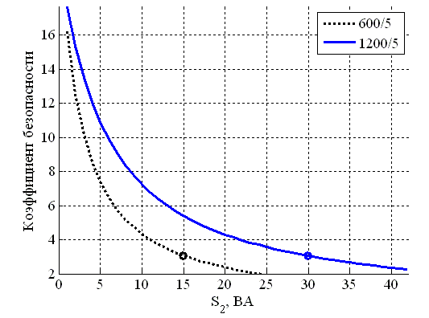 | Кривая зависимости класса точности от нагрузки для обмотки №1  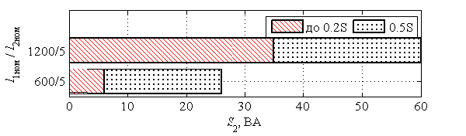  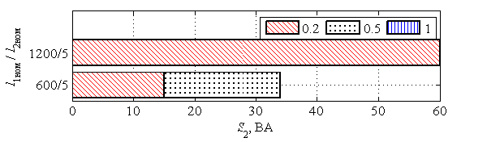
Комплект № 638-100

Кривая зависимости коэффициента безопасности от нагрузки  для обмотки №2  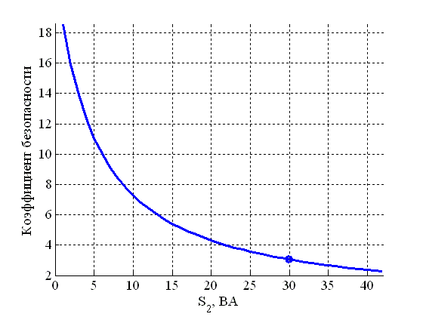 | Кривая зависимости номинальной предельной кратности от нагрузки для обмоток №3-6  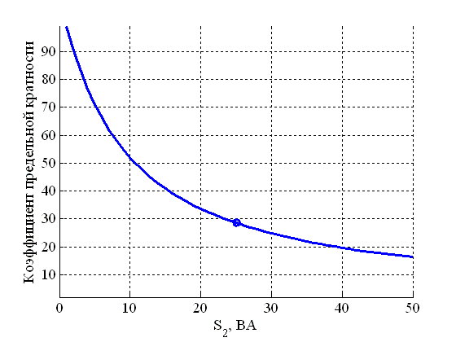
Кривая зависимости класса точности от нагрузки для обмотки №2  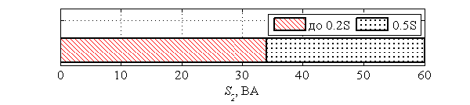  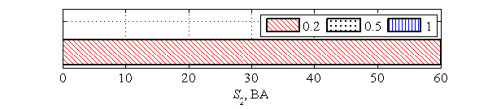 | Зависимость класса точности от мощности нагрузки на выводах №3-6  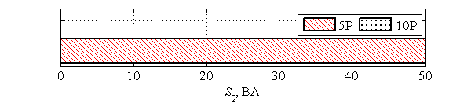

Комплект № 638-101
Метрологические характеристики вторичных обмоток, входящих в данный комплект, определяются по кривым зависимости класса точности, коэффициента безопасности и предельной кратности от нагрузки (см. ниже).
Например, одни из возможных метрологических характеристик вторичных обмоток приведены в таблице, остальные возможные варианты в соответствии с кривыми.
Таблица – Возможные метрологические характеристики вторичных обмоток
Обмотка |  | I_{1ном}/I_{2ном} в зависимости от конструктивного исполнения, А |  | Класс точности | Номинальная вторичная нагрузка, ВА (Ом) | Коэффициент безопасности | Номинальная предельная кратность | Сопротивление постоянному току, Ом
 |  | Конструктивное исполнение 1 | Конструктивное исполнение 2
№1 Для измерения | обмотка | 300-600-1200/5 | 1200/5 | 0,2S | 30 (1,2) | 5 | - | 0,203
 | отпайка | 150-300-600/5 | 600/5 | 0,5 | 15 (0,6) | 5 | - | 0,093
№2 Для учёта |  | 300-600-1200/5 | 1200/5 | 0,2S | 30 (1,2) | 5 | - | 0,185
№3 Для защиты |  | 300-600-1200/5 | 1200/5 | 5P | 25 (1,0) | - | 25 | 0,338
№4 Для защиты |  | 300-600-1200/5 | 1200/5 | 5P | 25 (1,0) | - | 25 | 0,338
№5 Для защиты |  | 300-600-1200/5 | 1200/5 | 5P | 25 (1,0) | - | 25 | 0,338
№6 Для защиты |  | 300-600-1200/5 | 1200/5 | 5P | 25 (1,0) | - | 25 | 0,338
Примечание: возможно выполнение обмоток с другими классами точности, номинальными вторичными нагрузками, коэффициентами безопасности и предельными кратностями в соответствии с приведенными кривыми (см. ниже)

Кривая зависимости коэффициента безопасности от нагрузки  для обмотки №1 | Кривая зависимости класса точности от нагрузки для обмотки №1
Комплект № 638-101

Кривая зависимости коэффициента безопасности от нагрузки  для обмотки №2 | Кривая зависимости номинальной предельной кратности от нагрузки для обмоток №3-6
Кривая зависимости класса точности от нагрузки для обмотки №2 | Зависимость класса точности от мощности нагрузки на выводах №3-6

Комплект № 638-102
Метрологические характеристики вторичных обмоток, входящих в данный комплект, определяются по кривым зависимости класса точности, коэффициента безопасности и предельной кратности от нагрузки (см. ниже).
Например, одни из возможных метрологических характеристик вторичных обмоток приведены в таблице, остальные возможные варианты в соответствии с кривыми.
Таблица – Возможные метрологические характеристики вторичных обмоток
Обмотка |  | I_{1ном}/I_{2ном} в зависимости от конструктивного исполнения, А |  | Класс точности | Номинальная вторичная нагрузка, ВА (Ом) | Коэффициент безопасности | Номинальная предельная кратность | Сопротивление постоянному току, Ом
 |  | Конструктивное исполнение 1 | Конструктивное исполнение 2
№1 Для измерения | обмотка | 100-200-400/1 | 400/1 | 0,2S | 10 (10) | 10 | - | 1,517
 | отпайка | 50-100-200/1 | 200/1 | 0,5 | 5 (5) | 10 | - | 0,515
№2 Для измерения | обмотка | 100-200-400/5 | 400/5 | 0,5 | 40 (40) | 10 | - | 0,032
 | отпайка | 50-100-200/5 | 200/5 | 0,5 | 20 (20) | 10 | - | 0,07
Примечание: возможно выполнение обмоток с другими классами точности, номинальными вторичными нагрузками, коэффициентами безопасности и предельными кратностями в соответствии с приведенными кривыми (см. ниже)

Кривая зависимости коэффициента безопасности от нагрузки  для обмотки №1  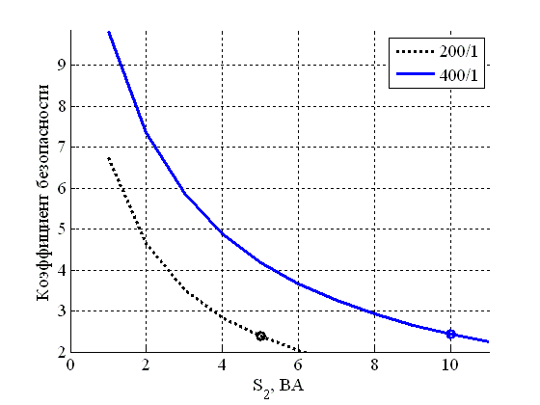 | Кривая зависимости класса точности от нагрузки для обмотки №1  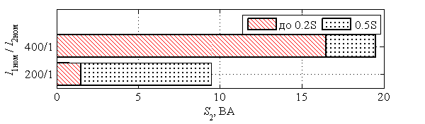  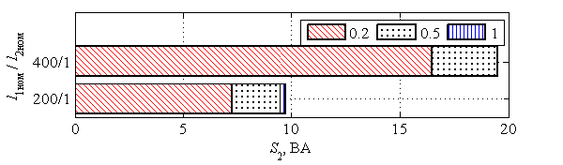

Комплект № 638-102

Кривая зависимости коэффициента безопасности от нагрузки
для обмотки №2
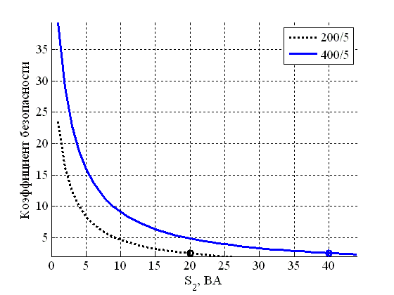
Кривая зависимости класса точности от нагрузки для обмотки №2

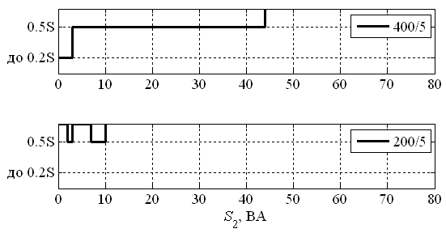

Комплект № 638-103
Метрологические характеристики вторичных обмоток, входящих в данный комплект, определяются по кривым зависимости класса точности, коэффициента безопасности и предельной кратности от нагрузки (см. ниже).
Например, одни из возможных метрологических характеристик вторичных обмоток приведены в таблице, остальные возможные варианты в соответствии с кривыми.
Таблица – Возможные метрологические характеристики вторичных обмоток
Обмотка |  | I_{1ном}/I_{2ном} в зависимости от конструктивного исполнения, А |  | Класс точности | Номинальная вторичная нагрузка, ВА (Ом) | Коэффициент безопасности | Номинальная предельная кратность | Сопротивление постоянному току, Ом
 |  | Конструктивное исполнение 1 | Конструктивное исполнение 2
№1 Для измерения | обмотка | 250-500-1000/5 | 1000/5 | 0,2S | 60 (2,4) | 5 | - | 0,209
 | отпайка | 125-250-500/5 | 500/5 | 0,5 | 30 (1,2) | 5 | - | 0,108
№2 Для учёта |  | 250-500-1000/5 | 1000/5 | 0,2 | 60 (2,4) | 5 | - | 0,182
№3 Для защиты |  | 250-500-1000/5 | 1000/5 | 5P | 50 (2,0) | - | 25 | 0,363
№4 Для защиты |  | 250-500-1000/5 | 1000/5 | 5P | 50 (2,0) | - | 25 | 0,363
№5 Для защиты |  | 250-500-1000/5 | 1000/5 | 5P | 50 (2,0) | - | 25 | 0,363
Примечание: возможно выполнение обмоток с другими классами точности, номинальными вторичными нагрузками, коэффициентами безопасности и предельными кратностями в соответствии с приведенными кривыми (см. ниже)

Кривая зависимости коэффициента безопасности от нагрузки  для обмотки №1  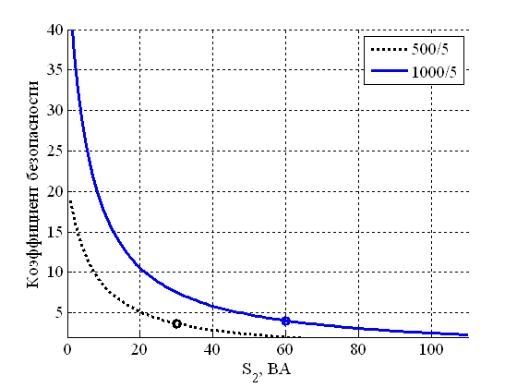 | Кривая зависимости класса точности от нагрузки для обмотки №1  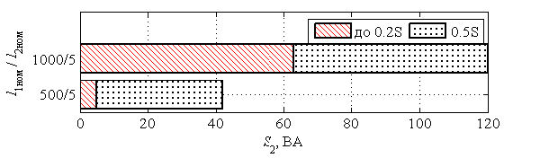  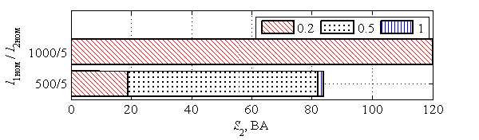
Комплект № 638-103

Кривая зависимости коэффициента безопасности от нагрузки  для обмотки №2  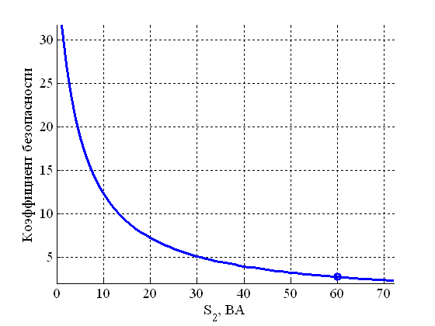 | Кривая зависимости номинальной предельной кратности от нагрузки для обмоток №3-5  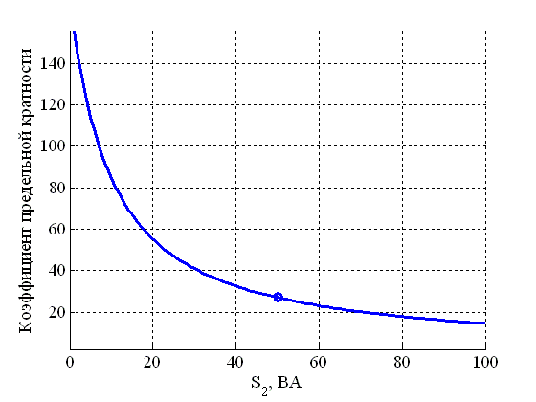
Кривая зависимости класса точности от нагрузки для обмотки №3  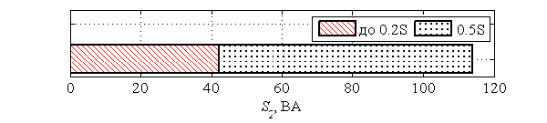  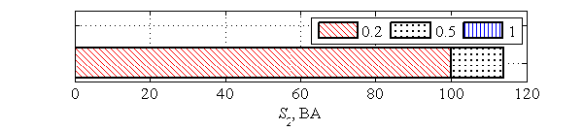 | Зависимость класса точности от мощности нагрузки на выводах №3-5

Комплект № 638-104
Метрологические характеристики вторичных обмоток, входящих в данный комплект, определяются по кривым зависимости класса точности, коэффициента безопасности и предельной кратности от нагрузки (см. ниже).
Например, одни из возможных метрологических характеристик вторичных обмоток приведены в таблице, остальные возможные варианты в соответствии с кривыми.
Таблица – Возможные метрологические характеристики вторичных обмоток
Обмотка |  | I_{1ном}/I_{2ном} в зависимости от конструктивного исполнения, А |  | Класс точности | Номинальная вторичная нагрузка, ВА (Ом) | Коэффициент безопасности | Номинальная предельная кратность | Сопротивление постоянному току, Ом
 |  | Конструктивное исполнение 1 | Конструктивное исполнение 2
№1 Для измерения | обмотка | 300-600-1200/5 | 1200/5 | 0,2S | 50 (2,0) | 5 | - | 0,219
 | отпайка | 150-300-600/5 | 600/5 | 0,5 | 25 (1,0) | 5 | - | 0,101
№2 Для учёта |  | 250-500-1000/5 | 1000/5 | 0,2S | 40 (1,6) | 5 | - | 0,182
№3 Для защиты |  | 250-500-1000/5 | 1000/5 | 5P | 40 (1,6) | - | 30 | 0,363
№4 Для защиты |  | 250-500-1000/5 | 1000/5 | 5P | 40 (1,6) | - | 30 | 0,363
№5 Для защиты |  | 250-500-1000/5 | 1000/5 | 5P | 40 (1,6) | - | 30 | 0,363
Примечание: возможно выполнение обмоток с другими классами точности, номинальными вторичными нагрузками, коэффициентами безопасности и предельными кратностями в соответствии с приведенными кривыми (см. ниже)

Кривая зависимости коэффициента безопасности от нагрузки  для обмотки №1  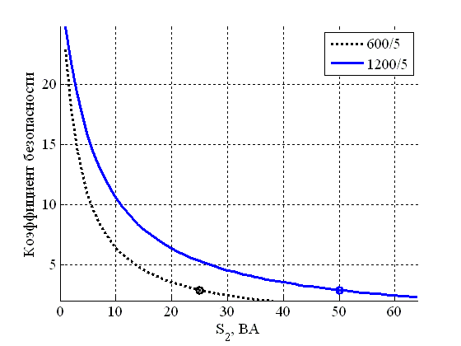 | Кривая зависимости класса точности от нагрузки для обмотки №1  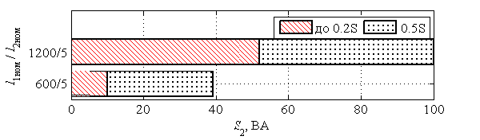  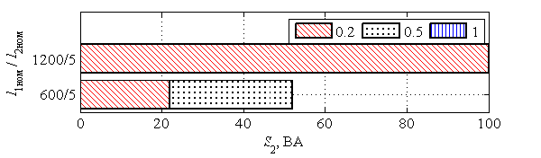
Комплект № 638-104

Кривая зависимости коэффициента безопасности от нагрузки  для обмотки №2  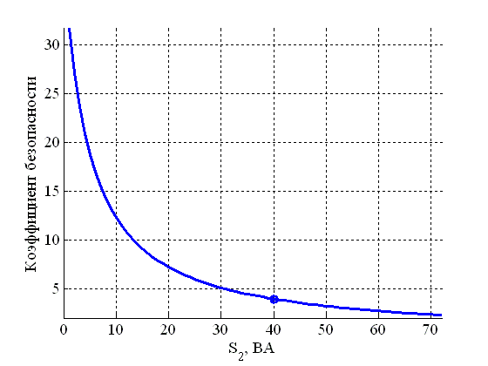 | Кривая зависимости номинальной предельной кратности от нагрузки для обмоток №3-6  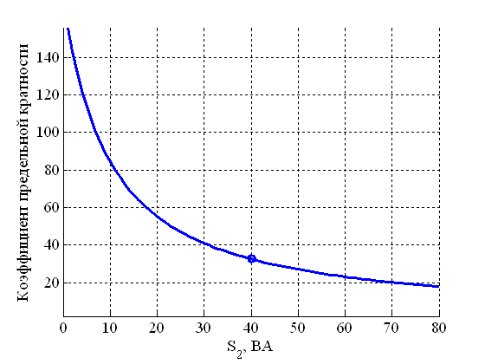
Кривая зависимости класса точности от нагрузки для обмотки №3  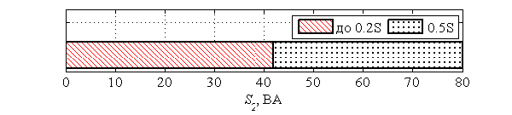  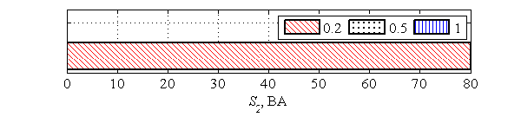 | Зависимость класса точности от мощности нагрузки на выводах №3-6  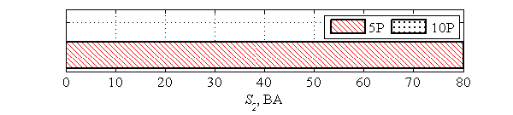

Комплект № 638-105
Метрологические характеристики вторичных обмоток, входящих в данный комплект, определяются по кривым зависимости класса точности, коэффициента безопасности и предельной кратности от нагрузки (см. ниже).
Например, одни из возможных метрологических характеристик вторичных обмоток приведены в таблице, остальные возможные варианты в соответствии с кривыми.
Таблица – Возможные метрологические характеристики вторичных обмоток
Обмотка |  | I_{1ном}/I_{2ном} в зависимости от конструктивного исполнения, А |  | Класс точности | Номинальная вторичная нагрузка, ВА (Ом) | Коэффициент безопасности | Номинальная предельная кратность | Сопротивление постоянному току, Ом
 |  | Конструктивное исполнение 1 | Конструктивное исполнение 2
№1 Для измерения | обмотка | 300-600-1200/5 | 1200/5 | 0,2S | 50 (2,0) | 10 | - | 0,26
 | отпайка | 150-300-600/5 | 600/5 | 0,5 | 30 (1,2) | 10 | - | 0,123
№2 Для учёта |  | 300-600-1200/5 | 1200/5 | 0,2S | 50 (2,0) | 10 | - | 0,202
№3 Для защиты |  | 300-600-1200/5 | 1200/5 | 5P | 50 (2,0) | - | 25 | 0,403
№4 Для защиты |  | 300-600-1200/5 | 1200/5 | 5P | 50 (2,0) | - | 25 | 0,403
№5 Для защиты |  | 300-600-1200/5 | 1200/5 | 5P | 50 (2,0) | - | 25 | 0,403
Примечание: возможно выполнение обмоток с другими классами точности, номинальными вторичными нагрузками, коэффициентами безопасности и предельными кратностями в соответствии с приведенными кривыми (см. ниже)

Кривая зависимости коэффициента безопасности от нагрузки  для обмотки №1  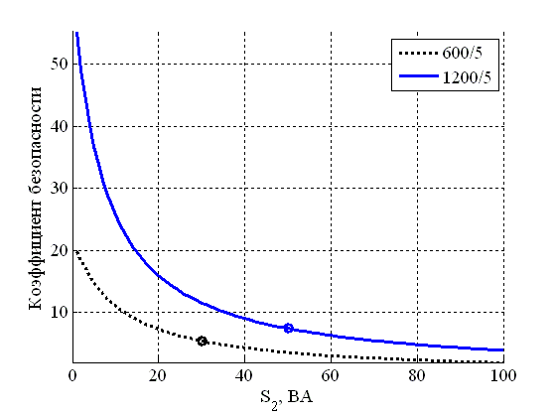 | Кривая зависимости класса точности от нагрузки для обмотки №1  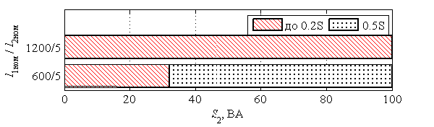  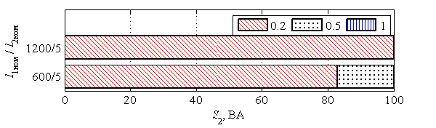
Комплект № 638-105

Кривая зависимости коэффициента безопасности от нагрузки  для обмотки №2  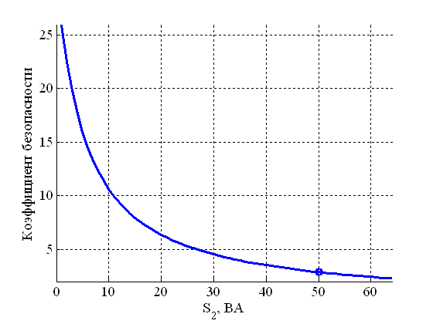 | Кривая зависимости номинальной предельной кратности от нагрузки для обмоток №3-5  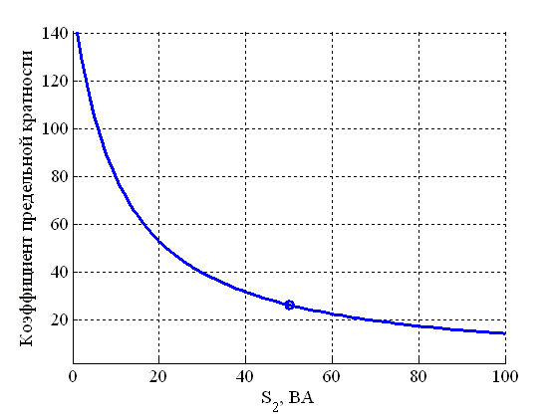
Кривая зависимости класса точности от нагрузки для обмотки №3  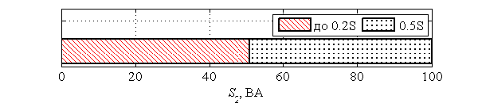 | Зависимость класса точности от мощности нагрузки на выводах №3-5

Комплект № 638-106
Метрологические характеристики вторичных обмоток, входящих в данный комплект, определяются по кривым зависимости класса точности, коэффициента безопасности и предельной кратности от нагрузки (см. ниже).
Например, одни из возможных метрологических характеристик вторичных обмоток приведены в таблице, остальные возможные варианты в соответствии с кривыми.
Таблица – Возможные метрологические характеристики вторичных обмоток
Обмотка |  | I_{1ном}/I_{2ном} в зависимости от конструктивного исполнения, А |  | Класс точности | Номинальная вторичная нагрузка, ВА (Ом) | Коэффициент безопасности | Номинальная предельная кратность | Сопротивление постоянному току, Ом
 |  | Конструктивное исполнение 1 | Конструктивное исполнение 2
№1 Для измерения | обмотка | 500-1000-2000/5 | 2000/5 | 0,2S | 30 (1,2) | 5 | - | 0,154
 | отпайка | 250-500-1000/5 | 1000/5 | 0,5 | 15 (0,6) | 5 | - | 0,338
№2 Для учёта |  | 500-1000-2000/5 | 2000/5 | 0,2 | 30 (1,2) | 5 | - | 0,338
№3 Для защиты |  | 500-1000-2000/5 | 2000/5 | 5P | 30 (1,2) | - | 30 | 0,565
№4 Для защиты |  | 500-1000-2000/5 | 2000/5 | 5P | 30 (1,2) | - | 30 | 0,565
№5 Для защиты |  | 500-1000-2000/5 | 2000/5 | 5P | 30 (1,2) | - | 30 | 0,565
№6 Для защиты |  | 500-1000-2000/5 | 2000/5 | 5P | 30 (1,2) | - | 30 | 0,565
Примечание: возможно выполнение обмоток с другими классами точности, номинальными вторичными нагрузками, коэффициентами безопасности и предельными кратностями в соответствии с приведенными кривыми (см. ниже)

Кривая зависимости коэффициента безопасности от нагрузки  для обмотки №1  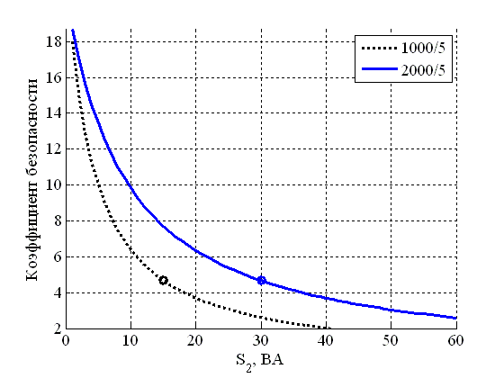 | Кривая зависимости класса точности от нагрузки для обмотки №1  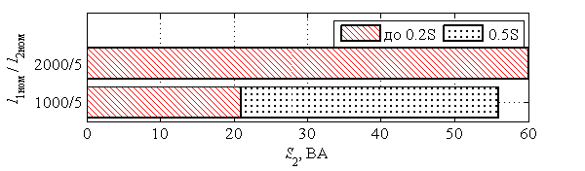  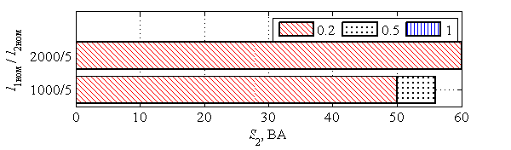
Комплект № 638-106

Кривая зависимости коэффициента безопасности от нагрузки  для обмотки №2  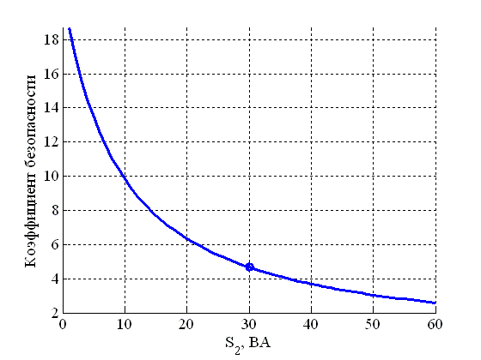 | Кривая зависимости номинальной предельной кратности от нагрузки для обмоток №3-6  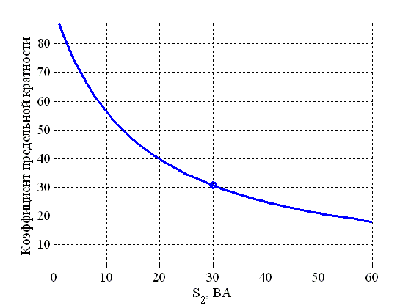
Кривая зависимости класса точности от нагрузки для обмотки №3  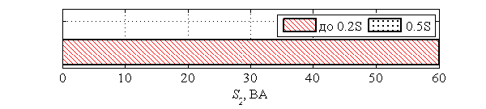 | Зависимость класса точности от мощности нагрузки на выводах №3-6  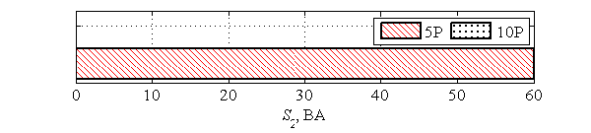

Комплект № 638-108
Метрологические характеристики вторичных обмоток, входящих в данный комплект, определяются по кривым зависимости класса точности, коэффициента безопасности и предельной кратности от нагрузки (см. ниже).
Например, одни из возможных метрологических характеристик вторичных обмоток приведены в таблице, остальные возможные варианты в соответствии с кривыми.
Таблица – Возможные метрологические характеристики вторичных обмоток
Обмотка |  | I_{1ном}/I_{2ном} в зависимости от конструктивного исполнения, А |  | Класс точности | Номинальная вторичная нагрузка, ВА (Ом) | Коэффициент безопасности | Номинальная предельная кратность | Сопротивление постоянному току, Ом
 |  | Конструктивное исполнение 1 | Конструктивное исполнение 2
№1 Для измерения | обмотка | 500-1000-2000/5 | 2000/5 | 0,2S | 30 (1,2) | 5 | - | 0,154
 | отпайка | 250-500-1000/5 | 1000/5 | 0,5 | 15 (0,6) | 5 | - | 0,338
№2 Для учёта |  | 500-1000-2000/5 | 2000/5 | 0,2 | 30 (1,2) | 5 | - | 0,338
№3 Для защиты |  | 500-1000-2000/5 | 2000/5 | 5P | 50 (2,0) | - | 35 | 0,674
№4 Для защиты |  | 500-1000-2000/5 | 2000/5 | 5P | 50 (2,0) | - | 35 | 0,674
№5 Для защиты |  | 500-1000-2000/5 | 2000/5 | 5P | 50 (2,0) | - | 35 | 0,674
Примечание: возможно выполнение обмоток с другими классами точности, номинальными вторичными нагрузками, коэффициентами безопасности и предельными кратностями в соответствии с приведенными кривыми (см. ниже)

Кривая зависимости коэффициента безопасности от нагрузки  для обмотки №1 | Кривая зависимости класса точности от нагрузки для обмотки №1

Комплект № 638-108

Кривая зависимости коэффициента безопасности от нагрузки  для обмотки №2 | Кривая зависимости номинальной предельной кратности от нагрузки для обмоток №3-5  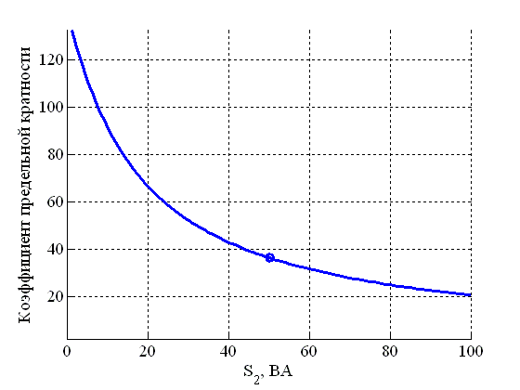
Кривая зависимости класса точности от нагрузки для обмотки №3 | Зависимость класса точности от мощности нагрузки на выводах №3-5

Комплект № 638-109
Метрологические характеристики вторичных обмоток, входящих в данный комплект, определяются по кривым зависимости класса точности, коэффициента безопасности и предельной кратности от нагрузки (см. ниже).
Например, одни из возможных метрологических характеристик вторичных обмоток приведены в таблице, остальные возможные варианты в соответствии с кривыми.
Таблица – Возможные метрологические характеристики вторичных обмоток
Обмотка |  | I_{1ном}/I_{2ном} в зависимости от конструктивного исполнения, А |  | Класс точности | Номинальная вторичная нагрузка, ВА (Ом) | Коэффициент безопасности | Номинальная предельная кратность | Сопротивление постоянному току, Ом
 |  | Конструктивное исполнение 1 | Конструктивное исполнение 2
№1 Для измерения | обмотка | 300-600-1200/5 | 1200/5 | 0,2S | 50 (2,0) | 5 | - | 0,249
 | отпайка | 150-300-600/5 | 600/5 | 0,2S | 50 (2,0) | 5 | - | 0,104
№2 Для учёта |  | 300-600-1200/5 | 1200/5 | 0,2 | 50 (2,0) | 5 | - | 0,202
№3 Для защиты |  | 300-600-1200/5 | 1200/5 | 5P | 50 (2,0) | - | 25 | 0,403
№4 Для защиты |  | 300-600-1200/5 | 1200/5 | 5P | 50 (2,0) | - | 25 | 0,403
№5 Для защиты |  | 300-600-1200/5 | 1200/5 | 5P | 50 (2,0) | - | 25 | 0,403
Примечание: возможно выполнение обмоток с другими классами точности, номинальными вторичными нагрузками, коэффициентами безопасности и предельными кратностями в соответствии с приведенными кривыми (см. ниже)

Кривая зависимости коэффициента безопасности от нагрузки  для обмотки №1  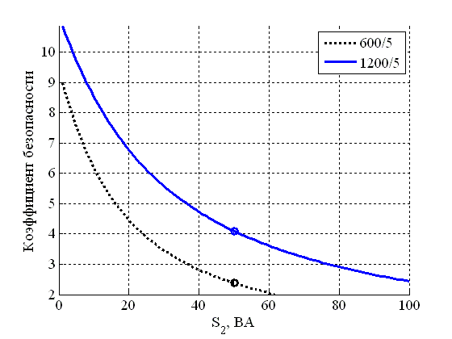 | Кривая зависимости класса точности от нагрузки для обмотки №1  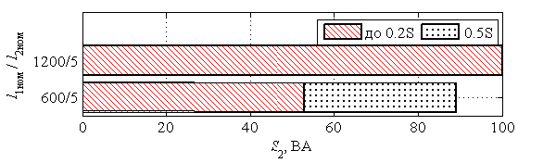  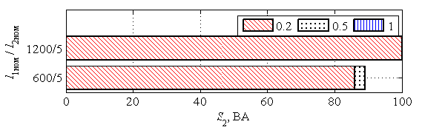

Комплект № 638-109

Кривая зависимости коэффициента безопасности от нагрузки  для обмотки №2 | Кривая зависимости номинальной предельной кратности от нагрузки для обмоток №3-5
Кривая зависимости класса точности от нагрузки для обмотки №3 | Зависимость класса точности от мощности нагрузки на выводах №3-5

